Лабораторная работа № 4

студента группы ИТз-221

Дмитриева Дмитрия Анатольевича

*Выполнение: _________ Защита: ___________*

Системы сетевой печати

*Цель работы***:** освоить методы и способы настройки устройств печати в сетевом доступе, получить практические навыки диагностики неполадок.

**Содержание работы**

**Вариант № 8**

1. Ознакомиться с теоретическим материалом.
2. Установить две виртуальные машины в среде VirtualBox согласно варианту (см. табл. 4.1). Настроить логическое сетевое взаимодействие между ними, проверить работоспособность сети.
3. Настроить сетевую печать согласно заданию (см. табл. 4.1). Занести в отчет скриншоты и основную информацию настройки.
4. Провести пробную печать и печать файла по сети. Результаты занести в отчет.
5. Сделать вывод о проделанной работе.
6. Организовать сетевую печать между Windows 10(x32) и Windows XP. Использовать доступ с правами пользователя.

**Ход работы:**

1. Ознакомился с материалом методического пособия.
2. Установил две виртуальные машины в среде VirtualBox, Windows XP и Windows 10 (x32) (рис. 1)

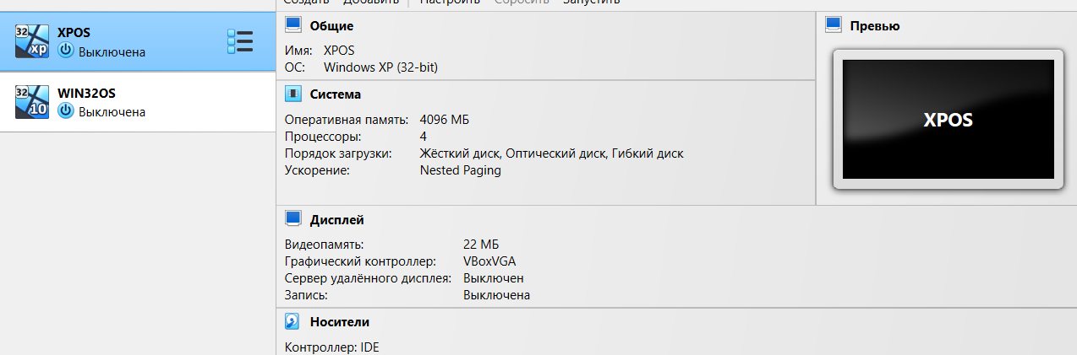

Рисунок 1 – Виртуальные машины

1. У каждой виртуальной машины выбрал тип подключения – Сетевой мост, а адаптер – беспроводной модуль (рис. 2). Рисунок 1 – Виртуальные машины

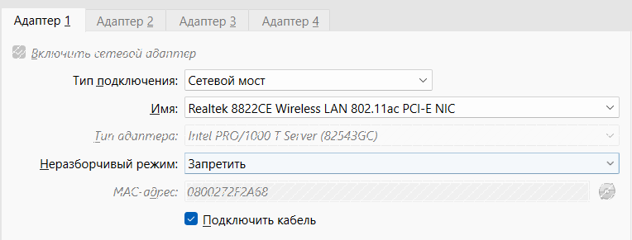

Рисунок 2 – Настройка сети

1. Так же для каждой виртуальной машины указал IPv4 адрес для сетевой доступности с хост машиной. Для XP указал 192.168.1.121 (рис. 3), для Windows 32 указал 192.168.1.122 (рис. 4). Так же указал маску подсети 255.255.255.0

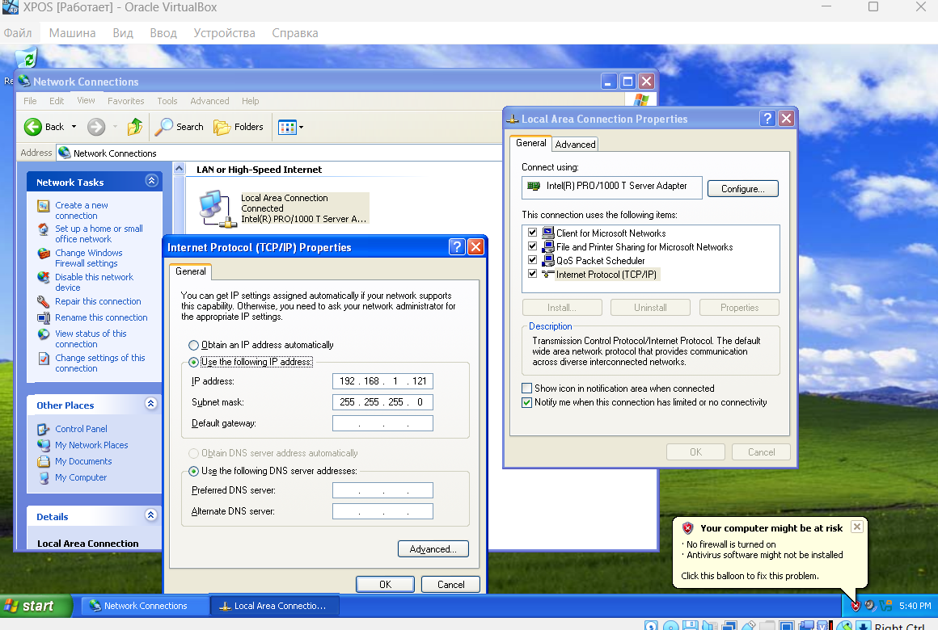

Рисунок 3 – Ip адрес Windows XP

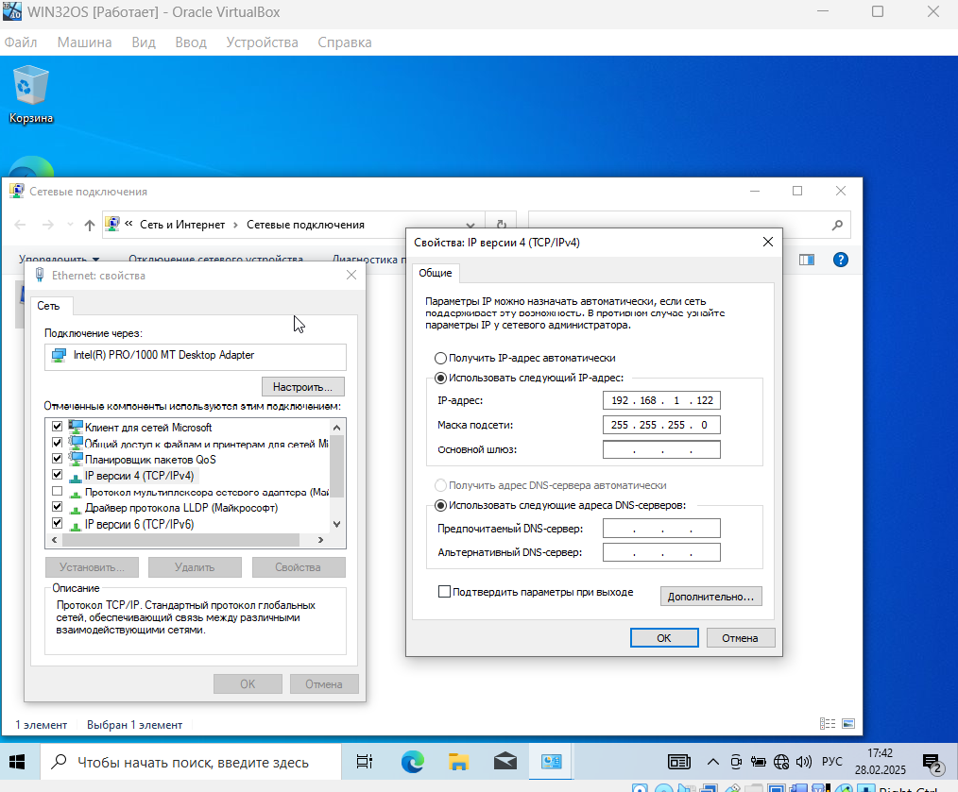

Рисунок 4 – Ip адрес Windows 10 (x32)

1. На хост машине сделал принтер общедоступным в рабочей группе WORKGROUP, так же назначил имя принтера – laserjet (рис. 5).

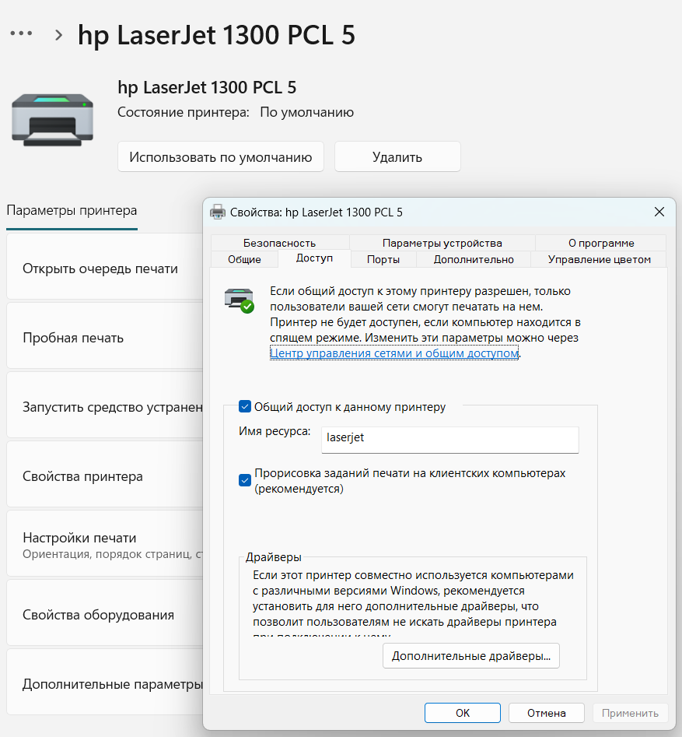

Рисунок 5 – Настройка общего доступа для принтера

1. После настроек, на хост машине появились новые ПК в списке (рис. 6)

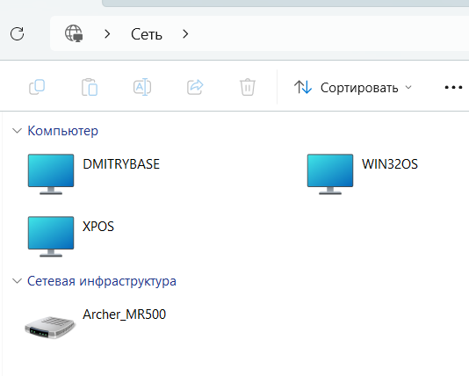

Рисунок 6 – Список доступных устройств

1. Добавил новый принтер на виртуальной машине XP, указал IP адрес хост машины и название принтера (рис. 7).

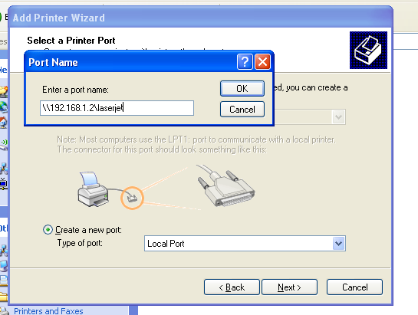

Рисунок 7 – Подключение принтера

1. Выбрал модель и серию принтера, закончил конфигурацию принтера (рис. 8).

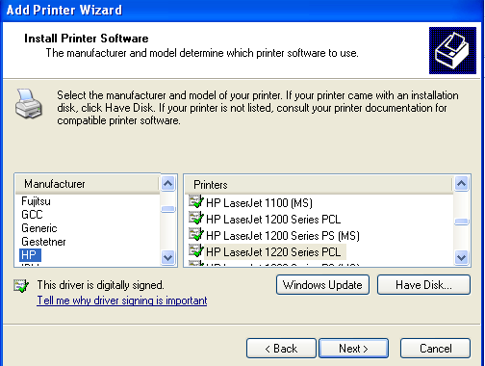

Рисунок 8 – Конфигурация принтера

1. Добавил файл из общей папки в очередь на печать, на хост машине в очереди увидел новый файл (рис. 9).

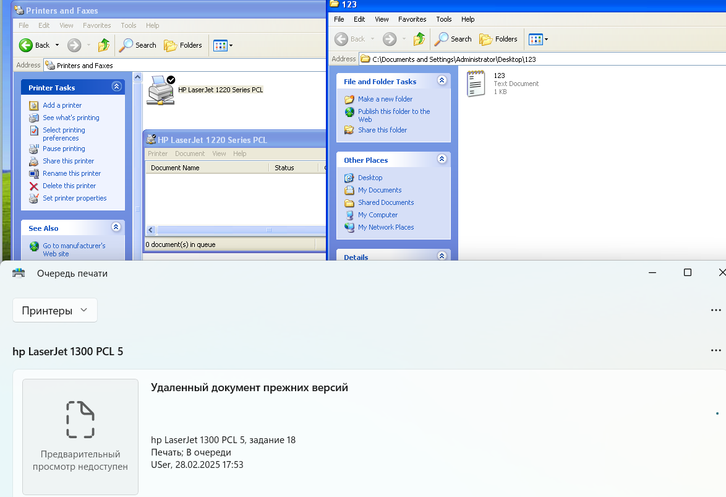

Рисунок 9 – Очередь принтера

1. Для Windows 10 (x32) провел аналогичные действия, протестировал подключение, добавил в очередь печати новый файл.

**Контрольные вопросы:**

1. **Что такое принтер? Для чего он предназначен?** Принтер — это устройство для вывода текста и изображений на бумагу. Он используется для печати документов, картинок и других данных с компьютера.
2. **Классификация принтеров.** Принтеры делятся по технологии печати (лазерные, струйные, матричные, сублимационные), типу вывода (монохромные, цветные), формату бумаги и подключению (локальные и сетевые).
3. **Принцип лазерной печати.** Лазерный принтер использует лазер для создания изображения на барабане, который затем переносит тонер на бумагу, создавая текст или картинку.
4. **Принцип струйной печати.** Струйный принтер распыляет капли чернил через сопла на бумагу, создавая текст и изображения.
5. **Принцип сублимационной печати.** Сублимация основывается на переходе чернил из твердого состояния в газ, который проникает в бумагу и оставляет изображение.
6. **Принцип ударной печати.** Ударные принтеры используют иголки, которые ударяют по ленте, оставляя точки на бумаге для создания текста.
7. **Что такое плоттер? Как он работает?** Плоттер — это устройство для печати чертежей, использующее ручки или маркеры, которые двигаются по оси X и Y для точной печати.
8. **Что такое ризограф? Принцип его действия.** Ризограф — это устройство для массовой печати, которое использует специальные мастера для переноса чернил на бумагу.
9. **Организация сетевой печати.** Сетевая печать позволяет нескольким пользователям печатать на одном принтере через сеть, используя сервер печати или прямое подключение.
10. **Что такое очередь печати? Ее структура и предназначение.** Очередь печати — это список документов, ожидающих печати, который управляет задачами на принтере.
11. **Основные проблемы сетевой печати.** Проблемы с подключением, драйверами, доступом, скоростью печати и настройками безопасности.
12. **Проблемы совместимости драйверов в разноразрядных операционных системах.** Некоторые драйвера могут не поддерживать разные разрядности, что вызывает проблемы с установкой или работой принтера.
13. **Методы установки драйверов принтеров, их особенности.** Драйвера устанавливаются автоматически, через диск с принтером, скачиванием с сайта производителя или использованием универсальных драйверов.

**Вывод**: освоил методы и способы настройки устройств печати в сетевом доступе, получил практические навыки диагностики неполадок. Изучил способы виртуализации, способы настройки сети для виртуальных машин. Из изученных можно отметить NAT, сетевой мост, виртуальный адаптер. Каждый из способов настройки сети имеет свои минусы и плюсы, в данной лабораторной работе использовался способ подключения – сетевой мост, для того чтобы объединить хост машину и виртуальную машину в одну сеть. Были изучены рабочие группы WINDOWS, настройки прав доступа (просмотр, чтение, запись). Настройка локальной политики безопасности Windows для настройки взаимодействия сети по RPC. Так же были изучены разнообразные варианты принтеров, способы добавления принтера по сети, добавление общих файлов в очередь печати.